數位電路實驗Lab6報告

0416094黃兆宇

1. 架構圖:

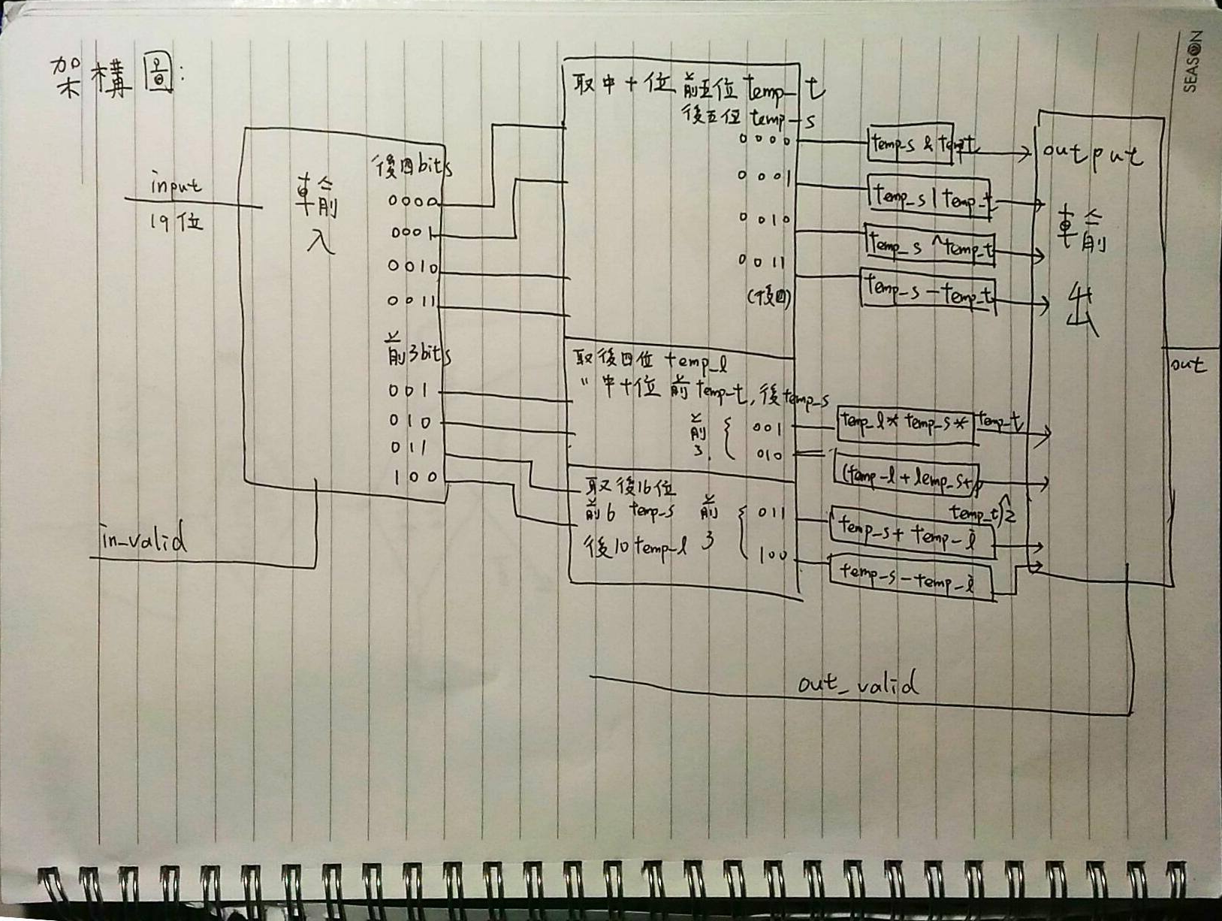

1. 流程圖:

